**《法治国家——以个人信息“裸奔”为切入口》 教学设计**

广州市执信中学 范翠欢

**个人简介：**范翠欢，2015年硕士毕业于中山大学，中教一级，从教以来，认真钻研业务、勤奋好学、以学生为主体，积极探索教学模式，积极参加珠海市及学校组织的教学比赛，并多次获奖。

**案例简介：**本课以个人信息“裸奔”现象引入，激发学生兴趣，引导学生思考如何保护个人信息。在这个过程中，带领同学们梳理个人信息保护的法律变迁，让同学们感受到我国法律与时俱进、保障人民群众的利益，体会到我国是一个良法善治的国家。紧接着呈现警民在个人信息保护的矛盾与冲突，让同学们置身于真实情境，提高辨别是非的能力，正确解决矛盾。最后抛出国家关于对个人信息保护最新的法律支持，引导学生做好普法宣传，提升学生的公共参与能力。

**教学设计：**

1. **教材分析**

建设法治中国是系统性工程，既需要党和国家的统筹与规划，更需要公民和全社会的参与推动。法治国家是法治建设的目标，法治政府是法治建设的主体，法治社会是法治建设的基础。全面推进依法治国，要坚持依法治国、依法执政、依法行政共同推进，坚持法治国家、法治政府、法治社会一体建设。本课围绕法治中国建设中的法治国家建设部分，重点学习法治国家的内涵以及建设法治国家等相关问题。

1. **学情分析**

执信中学是生源较好的学校，高一同学思维活跃，有自己的看法，学生在初中阶段八年级下册《道德与法治》中已学习过宪法至上、公民的权利与义务、我国的国家机构等政治常识，有一定的知识储备，但是学生对法治国家建设这样宏观的问题，可能难以把握，因此教师在教学设计的时候侧重设计贴近学生生活的问题，引导学生思考讨论，进而认识我国的法治建设。

**三、教学目标**

1. 通过展示个人信息保护的法律变迁，引导同学们感受法治国家具备什么样的特点，从中考察学生快速提取情境信息的能力，也能感受到法律并不是一成不变，法律会随着时代的发展而发展，从而培养学生对我国法治的政治认同。

2. 通过呈现警民关于能否调用涉案人员的通信记录的矛盾冲突，激发学生的思考，秉持理性科学的精神解决矛盾，在层层解决矛盾中，对宪法至上有更直观深刻的感受，在执法与用法上，更加地科学合理，从解决矛盾中认识到应该如何构建法治国家。并对学生在遇到真实情境冲突的时候，具备正确解决问题的思维与能力。

3. 通过拟定普法宣传口号，让学生深刻认识到建设法治国家的意义，体会到法治建设离不开每一个人的努力，包括作为青少年的学生也应当参与其中，激发学生公共参与的热情，为中国法治建设出一份力。

**四、教学内容**

1.法治国家的含义以及特征

含义：法治国家就是实行依法治国、依宪治国、依法执政、依宪执政的国家。  
  
 在现代社会，法治国家意味着国家权力依法行使，国家各项工作依法开展。

特征：①坚持宪法法律至上

②坚持良法之治

③尊重和保障公民权利

④规范国家权力的运行

1. 法治国家的建设

①推进宪法实施

②建立完备的法律体系

③完善法律实施机制

1. 法治国家的意义

①有效规范权力运行

②保障公民的合法权利

③推动实现国家治理现代化，实现长治久安

**五、教学重难点**

教学重点：法治国家特征

教学难点：建设法治国家

1. **教学方法、模式、策略：**议题式教学——教师引导与学生的自主探究、小组合作相结合
2. **教学媒体：多媒体、音频、翻页笔**

**八、教学设计方案**

|  |  |  |  |  |
| --- | --- | --- | --- | --- |
| **总议题：如何让法治成为治国理政的基本方式？** | **议题情境** | **议题任务** | **知识生成** | **核心素养指向** |
| 议题一  感知总结：法治国家什么样？ | 个人信息保护的法律变迁 | 【畅想理想法治国家】  我是法治观察员：个人信息保护的法律变迁有何特点，请你用2个关键词概括？ | 法治国家的特征：   1. 宪法至上 2. 良法之治 3. 尊重和保障公民权利 4. 规范国家权力运行 | 通过展示个人信息保护的法律变迁，体会法律并不是一成不变，法律会随着时代的发展而发展，从而培养学生对我国法治的政治认同。 |
| 议题二  矛盾交锋：法治国家怎么建？ | 展示蘑菇种植专家凌教授VS交警的矛盾冲突 | 【解决矛盾冲突】  1.我是法治诊断者：凌教授与交警之间矛盾冲突的焦点在哪里？  2.我是法治建言者：  如果你是凌教授，你会怎么做？如果你是交警，作为公职人员，会怎么解决？如果你是路过的法官，看到他们冲突升级，你有何建议呢？ | 法治国家的建设：  1.推进宪法实施  2.建立完备的法律体系  3.完善法律实施机制 | 感知个人信息裸奔的现状，直面矛盾，培养学生树立；理性精神、法治意识去解决问题 |
| 议题三 宣传推广：法治国家意何在？ | 《个人信息保护法》（草案）征集意见 | 【践行法治宣传】  我是法治宣传者：现邀请你拟一条普法宣传口号，请同学们以小组为单位，要求口号朗朗上口、富有感染力。 | 建设法治国家的意义   1. 有效规范权力运行 2. 保障公民的合法权利 3. 推动实现国家治理现代化，实现长治久安 | 引导学生知法、懂法、守法、在权益受到侵害的时候也要懂得用法，同学生对多群体进行普法宣传，利于培育学生公共参与能力以及践行意识。 |

**九、板书设计**

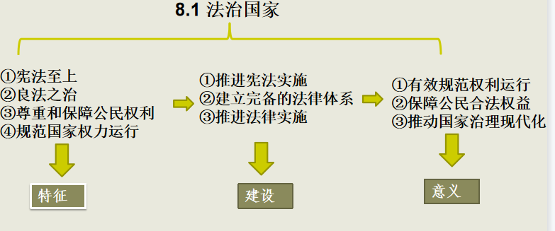

**成效与反思：**

1. **教学效果**

|  |  |  |
| --- | --- | --- |
| **预期效果** | **实际达成效果** | **可改进措施** |
| 1. 知识目标达成 | 法治国家的含义、特点、建设、意义等知识落实得比较到位，但是从学生活动到知识生成的思维逻辑过程，有所欠缺，需要加强 | 1. 可充分发挥学生的主体性，鼓励学生用关键词总结 2. 教师从学生的回答中，步步追问引导，上升到教材理论知识 |
| 2. 情感态度价值观落实 | 学生能感受到中国的法治建设在不断调整，与时俱进，对我国法治建设有一定的政治认同，并能认识到法律就在身边，法律时刻影响着人们的生活。 | 1. 可丰富课堂内容的呈现形式，比如通过视频等媒介，调动学生的视听感官，激发学生的兴趣，使他们的思维更为积极活跃。 2. 通过多媒体试听的刺激，有利于深化学生政治认同。 3. 可借助学案，将相关拓展作为补充材料增加在其中，增加学生对法治建设的认识 |
| 3. 面对真实情境，解决问题的能力 | 引导学生面对真实情境，有正确解决问题的思维与能力，学会用法律武器维护自己的权益 | 在引导学生加强公民意识，保障权益的同时，还要引导学生懂得权利与义务是相统一，法与德相统一 |

**（二）创新性**

1. 从教学内容来说，采用一例到底的情境，使得本课话题聚焦，以个人信息“裸奔”为切入口，梳理个人信息保护的法律变迁，引导学生感知法治国家的特点，通过警民关于能否调用通讯记录的矛盾交锋，让学生诊断矛盾焦点何在，并从不同角色提出建议，最后在《个人信息保护法》（草案）意见征集中，拟定宣传口号。总之，本课实现一点四线，如下图所示

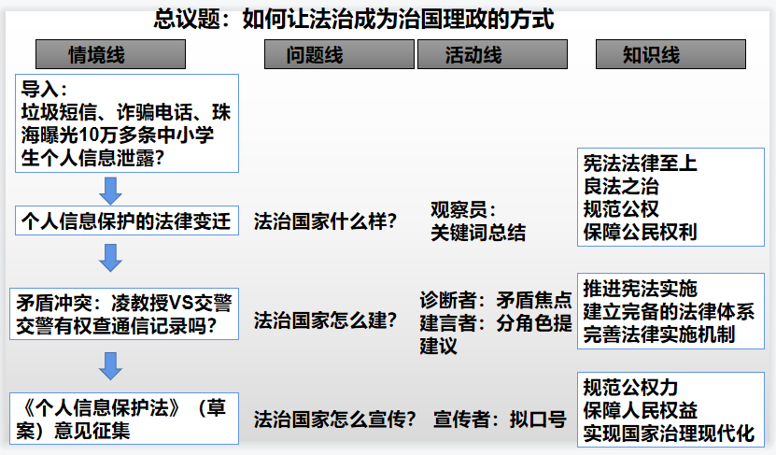

1. 从教学媒体使用来看，在学生讨论环节，穿插播放音乐，一来放松课堂氛围，为学生营造舒适的课堂，二来可达到计时的作用，作为记录学生讨论的时长，有利于教师把控课堂节奏。
2. 从学生活动来看，充分发挥学生主体的作用，在小组讨论过后，给学生充分展示他们的讨论成果，因此设置了两个环节，一个环节是小组上台展示，一位同学发表组内观点，另一个同学把组内关键词记录在黑板上（如图一）；另一个环节是口号拟定环节，让小组把口号写在卡纸上，并上台展示，加深普法的宣传效果。（如图二）

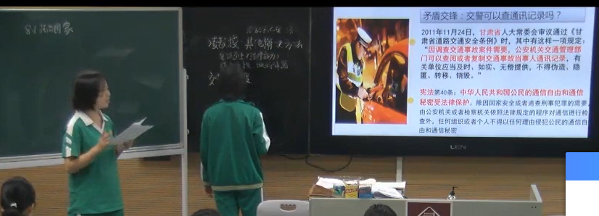

（图一）

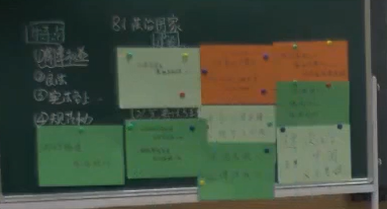

（图二）

**专家点评**

**1. 教师主导与学生主体相结合**

让学生充分讨论，有效展示，将组内的讨论成果，由学生分享，并让学生以关键词的形式在黑板上呈现。

**2. 课内与课外相结合**

拓展：①公民参与政治生活的具体途径：当宪法与法律冲突的时候，可以登录中国人大网，有专门的栏目可以提意见，包括《个人信息保护法》（草案）有在广泛征集意见）。

②法治知识的拓展（对我国目前的法律体系的构成做了具体的延申）。

**3. 问题与结论相统一**

抛出问题，引导学生思考，解决问题，在这一过程中，还应加强对学生回答的追问、引导、升华，实现由学生生成知识。